Številka: | 43001-272/2020-04 |  | oznaka naročila: | A-101/20 G
Datum: | 24.11.2020 |  | MFERAC: | 2431-20-001007/0

POJASNILA RAZPISNE DOKUMENTACIJE
za oddajo javnega naročila

Modernizacija ceste R3-641/1369 Ljubljanica - Ljubljana (Dolgi most) Briše od km 0,730 do km 2,556

JN006967/2020-B01 - A-101/20, datum objave: 09.11.2020
Datum prejema: 24.11.2020 14:01

Vprašanje:

Pozdravljeni
Prosim če objavite detajl izdelave vzdolžne in prečne drenaže v poglavju OZ-1, 4. ODVODNJAVANJE postavke 0002 IN 0003. ali se drenažni beton uporabi kot naklonski beton?

Odgovor:

Prilagamo izrez iz karakterističnega prečnega prereza z označenimi postavkami.
Drenažni beton se vgradi nad drenažno cev.

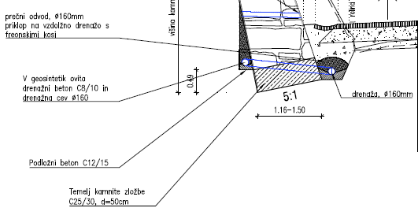

S 43 211
S 42 247
S 42 233

